[中南大学湘雅医院某研究团队所发文章被质疑文章内发生图片重叠](https://mp.weixin.qq.com/s?__biz=Mzk0ODg4MTYxMw==&mid=2247504938&idx=2&sn=25c9c6871d4b04e9ec2a7db2f97f1a2c)

[诚信学者](javascript:void(0);)2025-04-27 10:41:35上海

2011 年 4 月 1 日，中南大学湘雅医院Wang Zhuo 研究团队，在***Autophagy***上发表的题为**“Autophagy regulates myeloid cell differentiation by p62/SQSTM1-mediated degradation of PML-RARα oncoprotein”**的研究论文，**被质疑文章内发生图片重叠。**

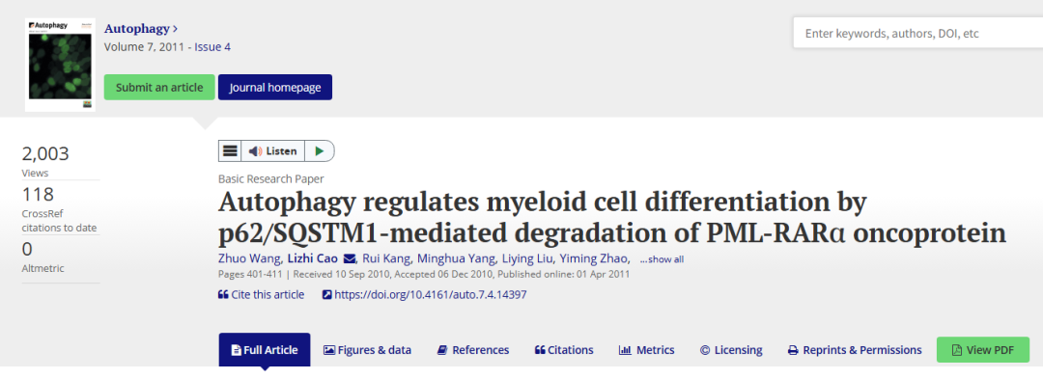

该文章于2025年4月在Pubpeer上被读者质疑：**文章内发生图片重叠。**

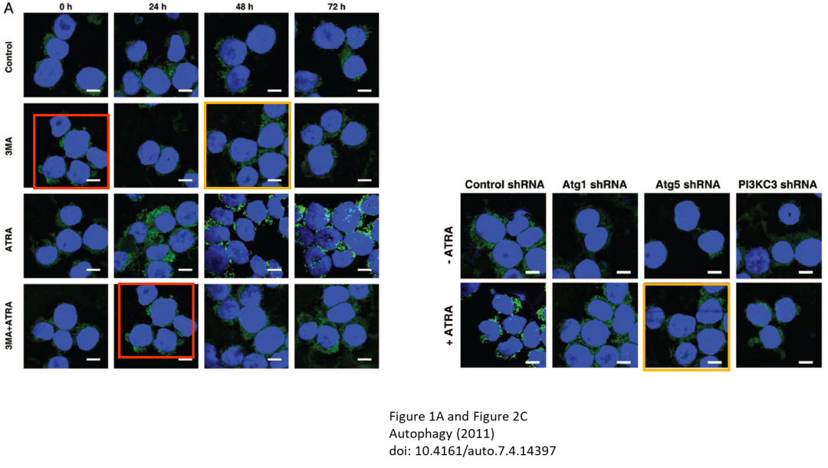

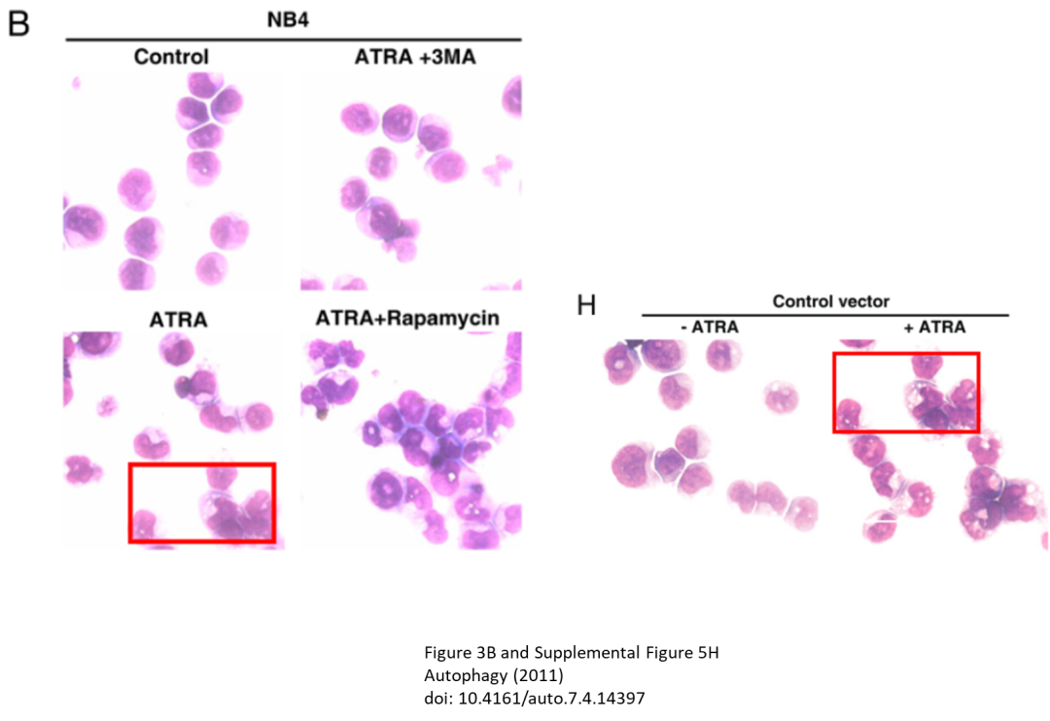

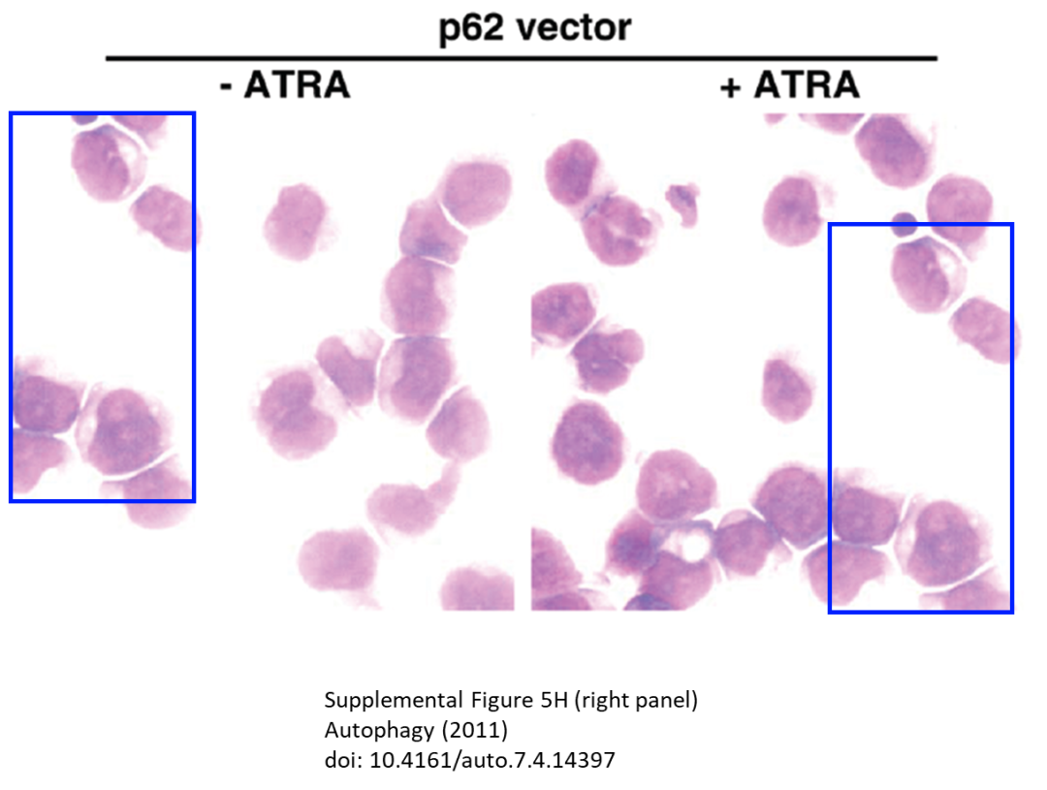

**相关消息**

https://pubpeer.com/publications/DF28EEB3272BA5DDFC2FC232858446#0